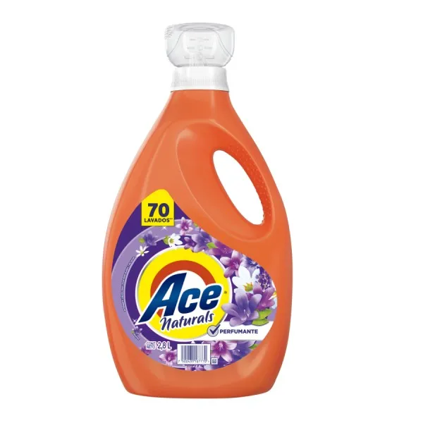

ACE

Detergente Ace Naturals perfumante Pack 4 unds 2.8 Lts{

**$17.700**

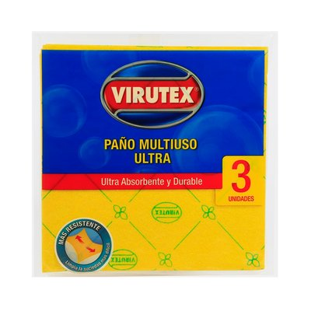

[VIRUTEX](https://www.falabella.com/falabella-cl/brand/VIRUTEX)

# Paños Multiuso - 3 UN

**$ 2.700**

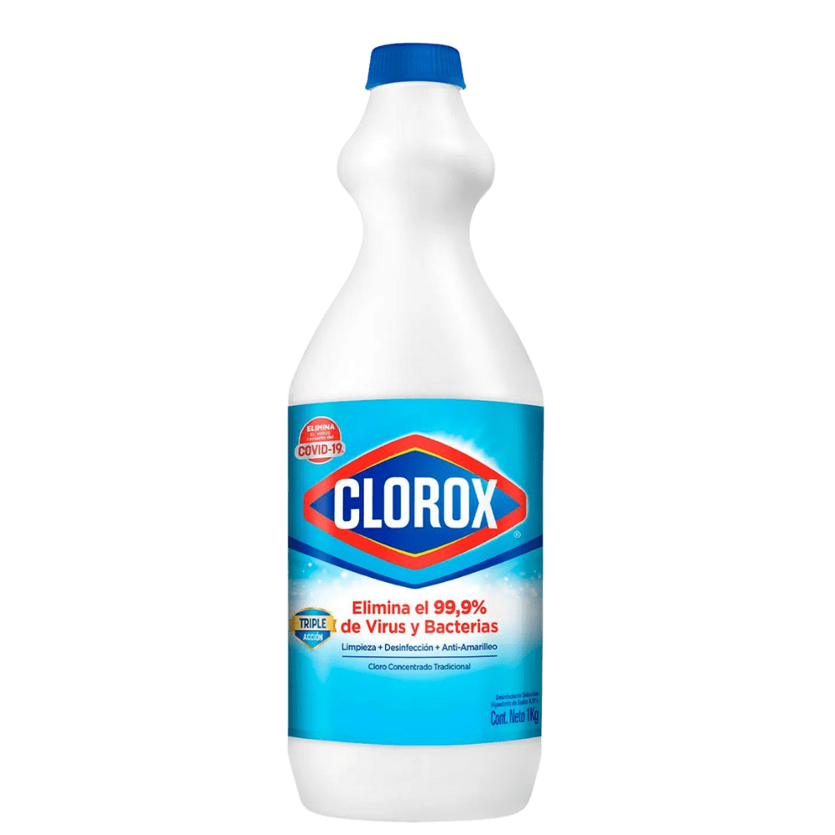

CLOROX

CLORO TRADICIONAL 1000 CC CLOROX

**$ 1.490**

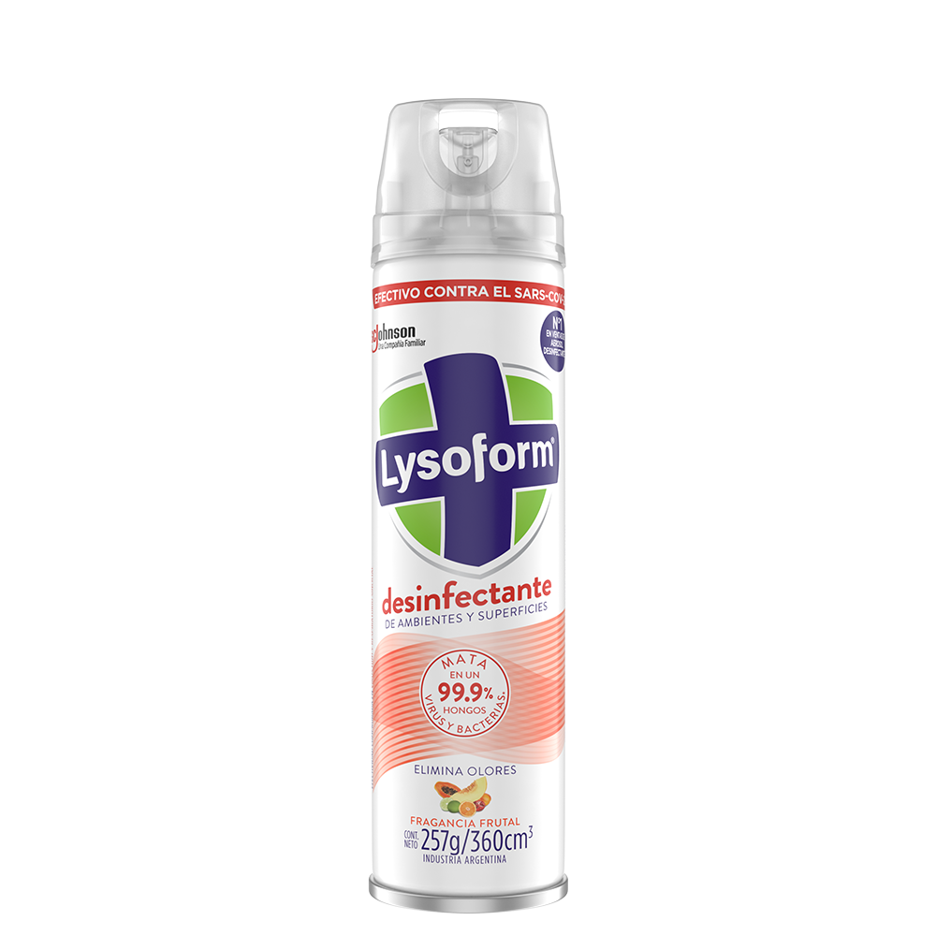

Lysoform

Ambientes y Superficies

**$ 2.287**

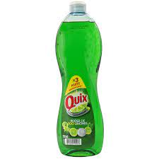

### LAVALOZAS QUIX 750 ML

**$ 2.400**

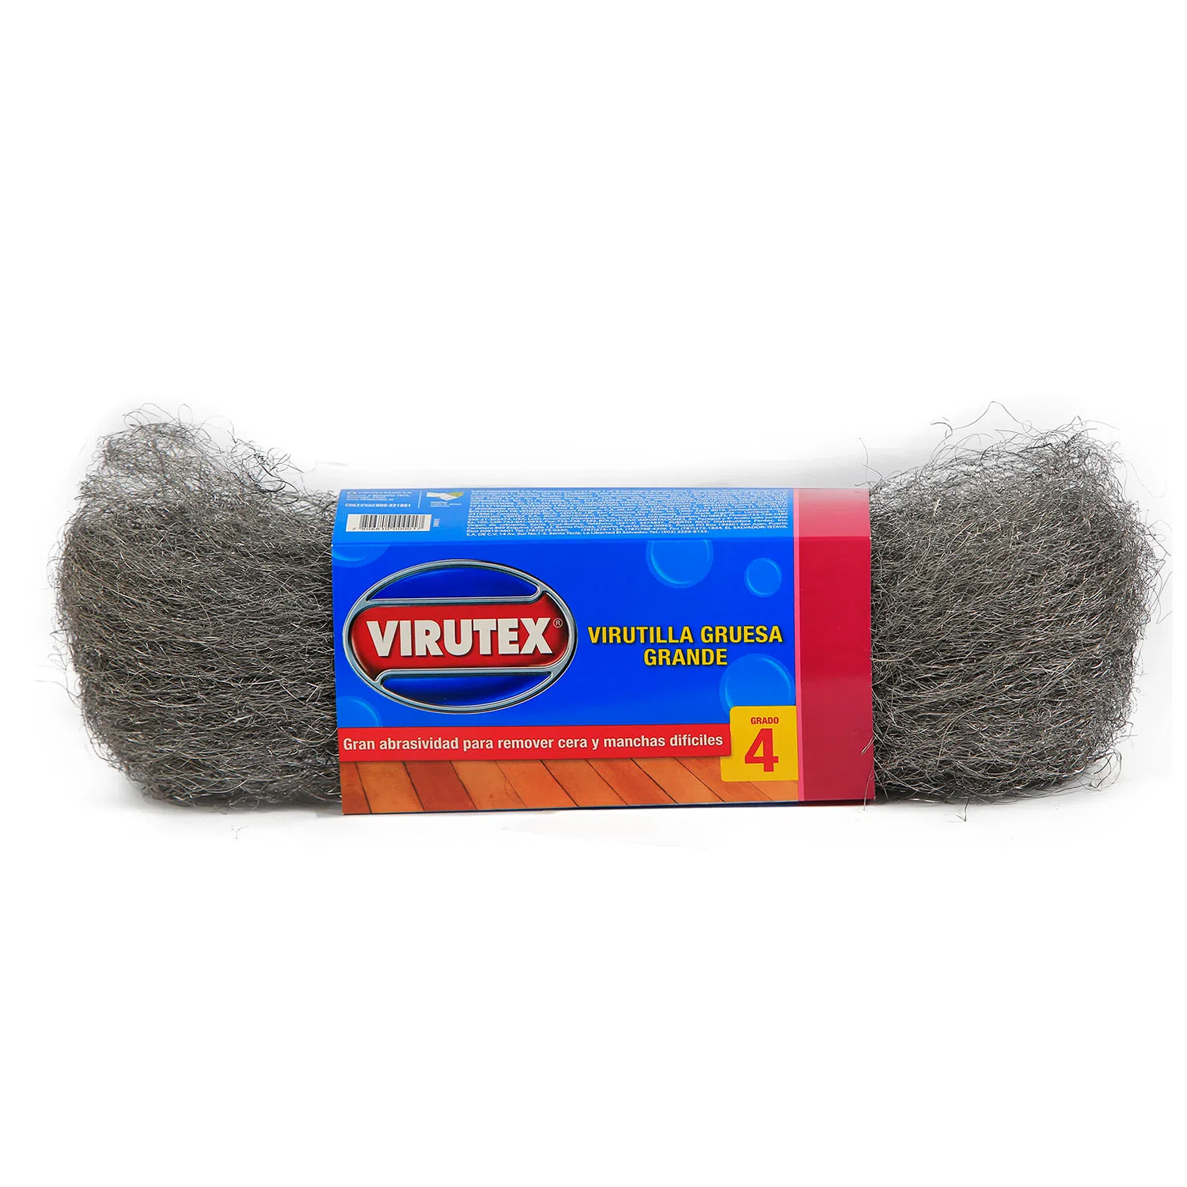

Virutilla gruesa grande clásica

**$ 2.289**



# Guante Nitrilo Flocado Estándar N°9

**$3.190**

Pack 2 Escobillas De Wc Sopapo Baño Limpieza Desinfección

****$ 5.990

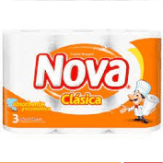 Toalla Nova Clásica Bajo Metraje 1 Hoja 3 Rollos x 12,5 mts

**$1.490**

VIRUTEX

Trapero Desinfección C/Ojal - 10 UN

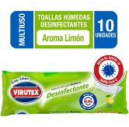**$2790**

VANISH

Quitamancha en polvo rosa doypack 450 gr

**$4990**

